Ультразвуковой подавитель диктофонов USPD X11.
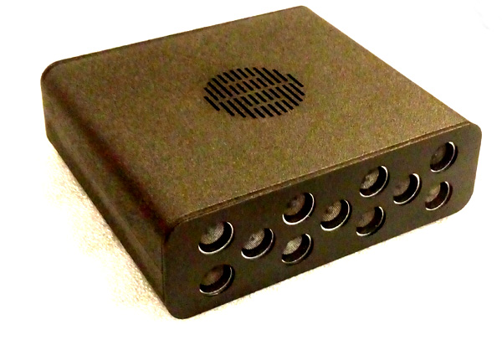USPD предназначен для защиты от:
• Цифровых и аналоговых диктофонов
• Диктофонов, встроенных в сотовые телефоны
• Лазерных устройств съема информации с окон
• Микрофонов встроенных и направленных
• Подслушивающих третьих персон
• Стетоскопного съема информации
• GSM/ Bluetooth/Wi-Fi передатчиков
• Подслушивающих устройств, использующих для передачи сеть 220В.

Устройство USPD является самой передовой и уникальной системой для обеспечения полной защиты речи человека. Не все подслушивающие устройства могут быть обнаружены с помощью существующих методов. Дистанционно управляемые радиомикрофоны, проводные микрофоны, пассивные резонаторы, миниатюрные диктофоны - практически все эти устройства не могут быть обнаружены с помощью традиционных методов. Даже современный сотовый телефон может содержать цифровой диктофон; это означает, что любой телефон, лежа на столе или в кармане, может быть использован противником для записи разговора или передачи любой акустической информации.
Принимая во внимание вышесказанное, становится очевидно, что чрезвычайно важно иметь надежное устройство защиты частной беседы. Концепция устройства защиты речи USPD основана на генерации ультразвуковых и звуковых помех одновременно с речью человека. Ультразвуковой излучатель устройства полностью блокирует современные сверхкачественные микрофоны, в то время как акустика, даже в режиме низкой громкости, успешно борется с любыми аналоговыми и устаревшими системами плохого качества - все это в комплексе обеспечивает полную защиту собеседников. Уникальная аудио помеха не может быть устранена с помощью любых методов очищения записи.

Основные функции:
- Ультразвуковое подавление: 11 ультразвуковых излучателей по 120 дБ мощности каждый создают мощный ультразвуковой барьер для микрофонов в современных телефонах IPhone, Samsung и прочих, а также современных диктофонах: Edic mini и т.д., что позволяет давить подобные устройства даже в беззвучном режиме!!

- Акустическое подавление: качественный низкий звук акустического динамика максимальной мощности 3Вт способен легко забить аналоговые микрофоны телефонов, а также любые не современные диктофоны и микрофоны в радиусе. Радиус подавления зависит от размеров помещения и дальности до собеседников и выбирается настройкой громкости - ручкой на передней панели устройства.

- Автономный режим: Устройство USPD оборудовано встроенным аккумулятором, что делает его легко используемым в автомобилях и на выезде. Аккумулятор устройства способен автономно обеспечивать работу устройства в течении 1 часа. Если устройство используется стационарно – зарядное устройство должно быть постоянно подключено.

- Зарядка устройства: Устройство заряжается от блока питания 5В 1А, поставляемого в комплекте. Время полной зарядки 4-5 часов.

Характеристики:
Мощность ультразвукового подавления: 9*120дБ.
Мощность акустического подавления:….. 3Вт.
Емкость аккумулятора:…………………………. 4Ач.
Время полной зарядки:………………………….. 5ч.
Размер устройства:………………………………… 18см/10см/4см

